Справка о проблемах доступа к УБ ЦОК
Платформа доступна только работающим в школе учителям. Убедитесь, что при входе на Госуслуги выбрали роль сотрудника школы, а не частное лицо. Также убедитесь, что ваша учетная запись от Госуслуг имеет подтвержденный статус
Если вы учитель, но доступа нет, причин может быть несколько:
- Администратор школы не добавил вас в группу доступа в ЕСИА. Это обязательное условия для входа на платформу. Попросите Администратора школы добавить вам роль учителя в ЕСИА.
Для этого авторизуйтесь на портале «Госуслуги» в роли Администратора или Руководителя 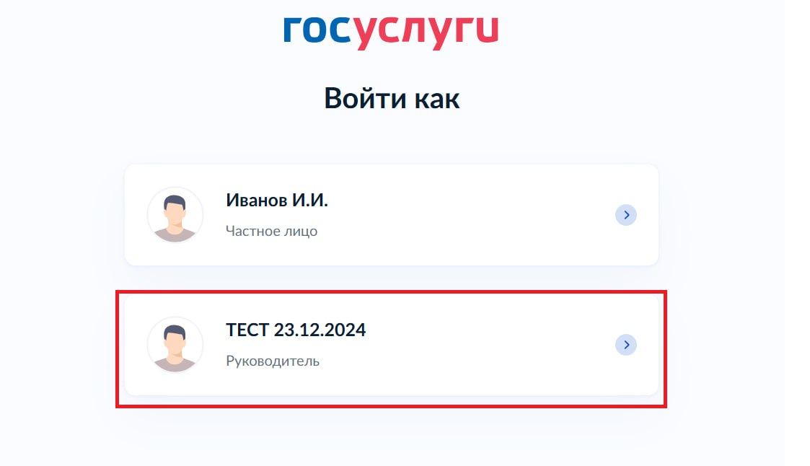
Выберите в меню «Профиль организации»

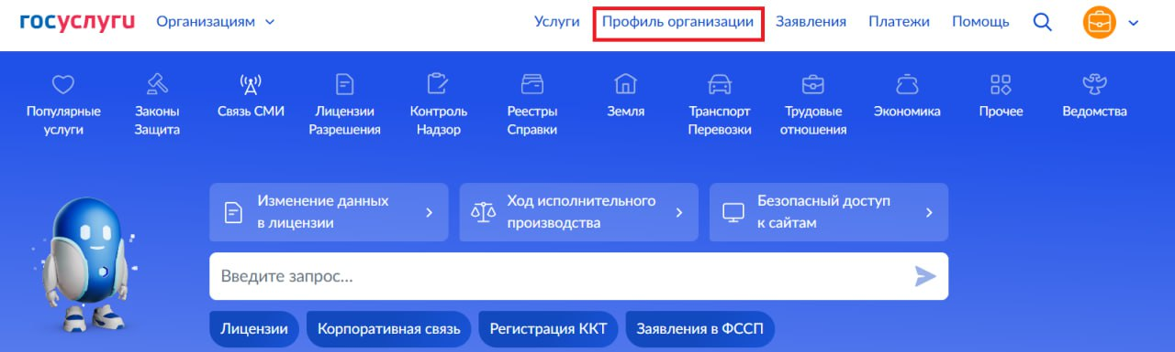

Перейдите во вкладку «Доверенности и доступы»

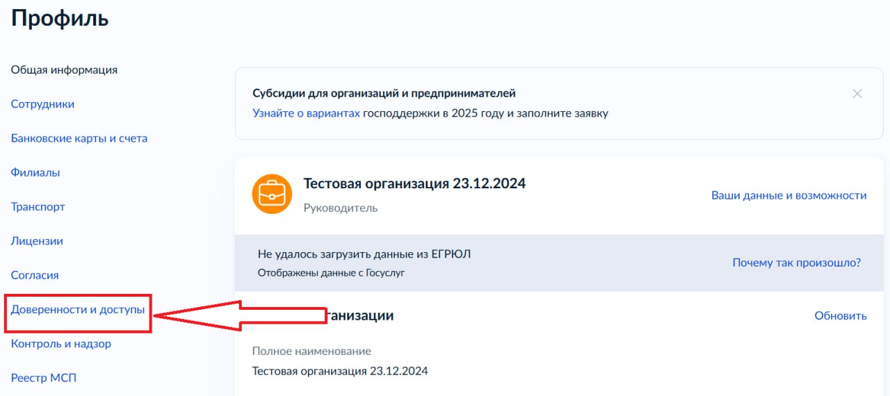

Перейдите в «Группы доступа»

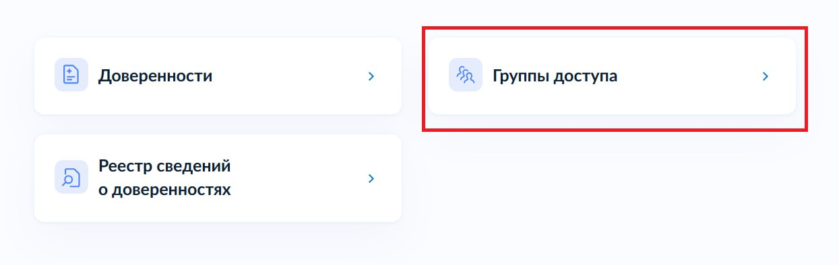
Воспользуйтесь расширенным поиском

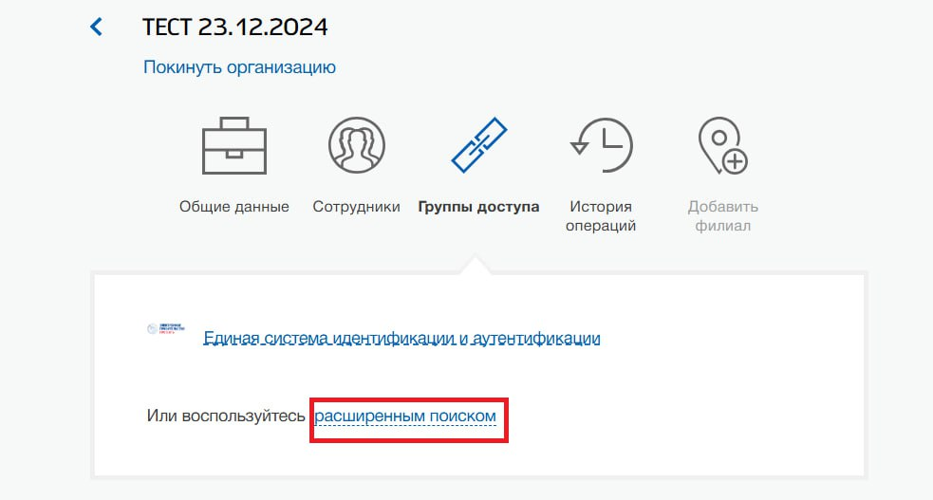

В организации выберите «МИНИСТЕРСТВО ЦИФРОВОГО РАВЗИТИЯ, СВЯЗИ И МАССОВЫХ КОММУНИКАЦИЙ РОССИЙСКОЙ ФЕДЕРАЦИИ»

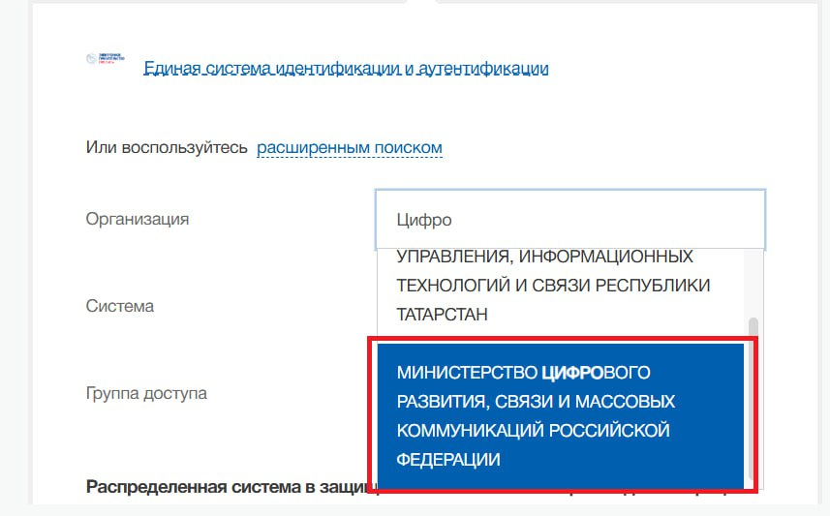

В системе выберите «Госуслуги Моя школа»

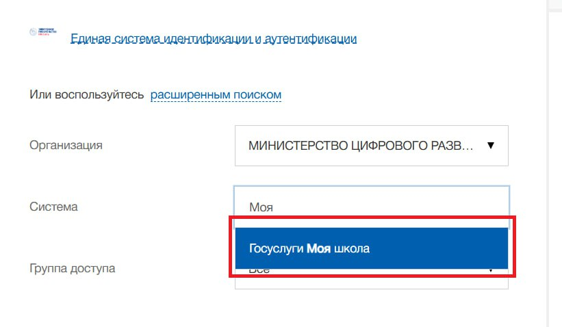

В группе доступа выберите «Педагоги. Доступ к УБ ЦОК»

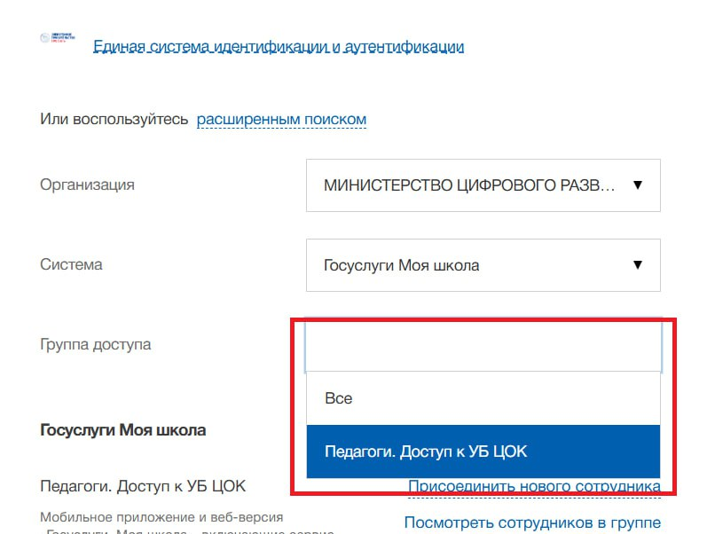
Нажмите «Присоединить нового сотрудника» и добавьте своих педагогов в данную группу
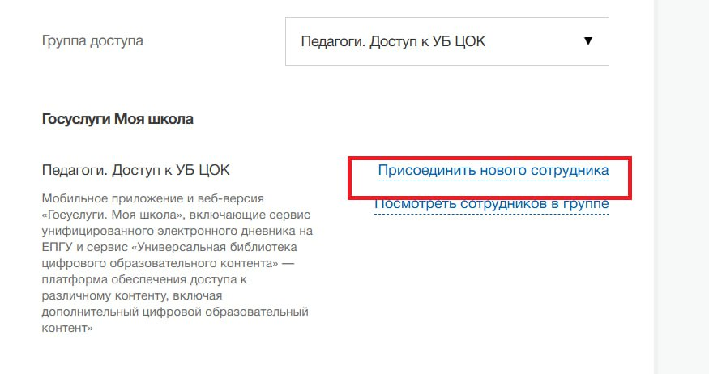

- Вы вошли как частное лицо, а не как сотрудник школы. Чтобы попасть на платформу нужно зайти как сотрудник школы (юридическое лицо)
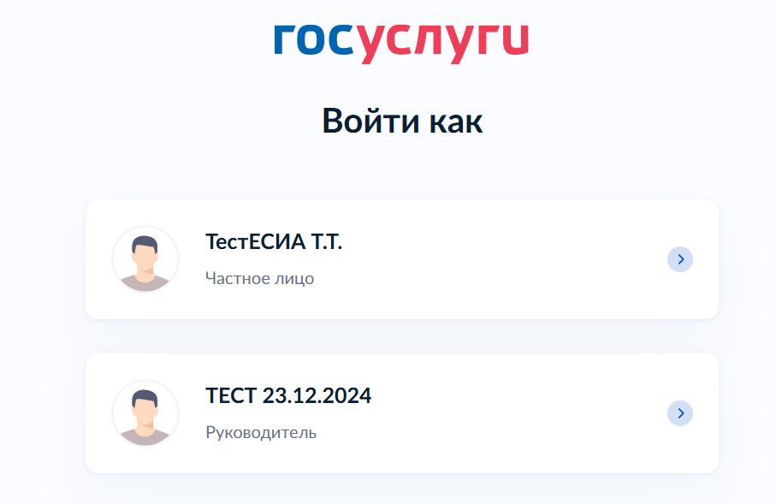

Далее в открывшемся окне нажмите «Получить контент»
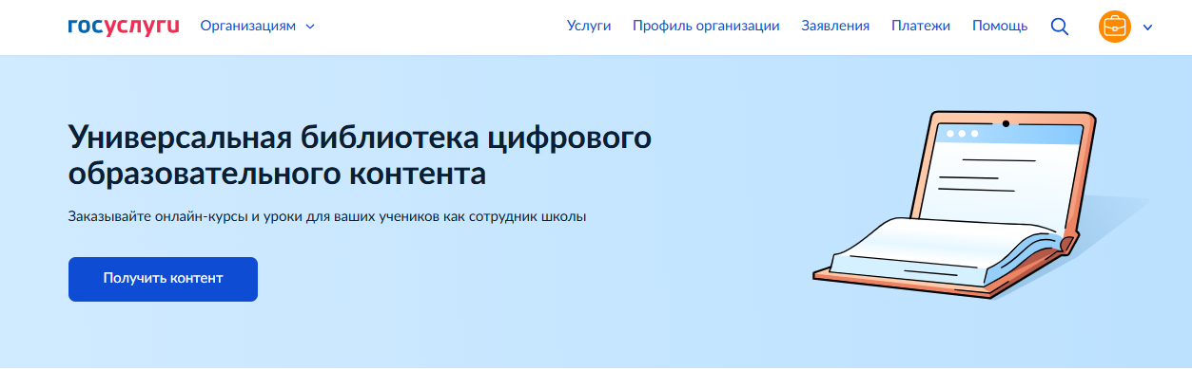

Проверьте, что вы зашли под нужной ролью, тогда у вас в профиле в меню пользователя будет иконка с портфелем
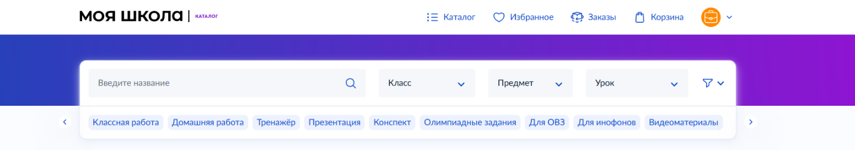

- К вашим классам не добавлено расписание.
Чтобы попасть на платформу нужно, чтобы хотя бы один урок стоял в вашем расписании на отчетные периоды. Попросите администратора школы проверить наличие расписания
- Пользователь не авторизовался от организации, а когда авторизовывался от организации его не распознали как учителя. Необходимо выйти и снова попробовать зайти под учетной записью учителя как сотрудника школы
- Учитель ведет предмет, которого нет в нашей базе
Пользователь пытается получить доступ к детальной информации о курсе, к которому у него, согласно нашей информации, нет доступа. Например, такое может возникнуть, когда учителю по ОБЖ дали ссылку на курс. Он авторизовался (ведёт не только ОБЖ, а ещё, скажем, физкультуру).
Уточняйте предмет, который ведет учитель. Список предметов, по которым есть доступ на платформу:
- Химия
- Физика
- Технология
- Русский язык
- Обществознание
- ОБЗР
- Музыка
- Математика
- История
- Информатика
- Изобразительное искусство
- Геометрия
- География
- Вероятность и статистика
- Биология
- Английский язык
- Алгебра и начала математического анализа
- Алгебра
- Основы религиозных культур и светской этики
- Окружающий мир
- Обучение грамоте
- Модуль "Азбука цифровой графики"
- Литературное чтение
- Литература
На странице платформы, где вы видите надпись «У вас нет доступа к платформе» попробуйте обновить страницу один или несколько раз. Каждое обновление делает новый запрос через СМЭВ.

!!! Если проблема не решена, то внесите свои данные в форму обратной связи, подробно опишите проблему, а также прикрепите скриншоты
Форма обратной связи - https://forms.yandex.ru/cloud/68da703ceb614600166bcb15

